РАЗВИВАЕМ ПАМЯТЬ
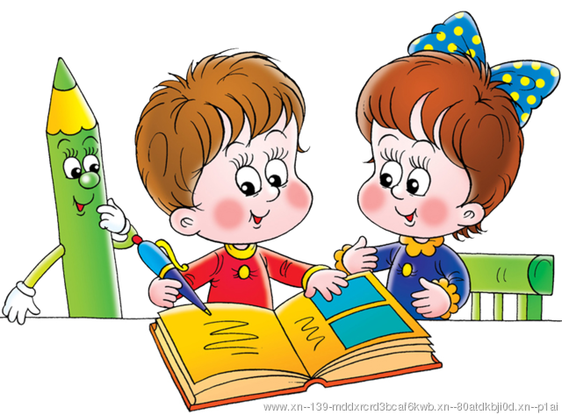
«Память ребёнка-это его интерес».

Память – это психический процесс, состоящий из: запоминания информации, сохранения (или забывания) её и воспроизведения.

Виды памяти различаются:
По длительности сохранения материала:

- долговременная (закрепление, упрочнение следов)
- кратковременная (следы образовались, но могут легко стереться)
По сознательности запоминания
- произвольная (ставится цель: запомнить-вспомнить)
- непроизвольная (без приложения каких-либо усилий для запоминания)
Особенности развития памяти у детей
Дошкольный возраст (3-7 лет)
- преобладает непроизвольная образная память
- складываются элементы произвольной памяти
- появляется логика в процессе запоминания - память превращается в умственную деятельность
Упражнения для тренировки памяти
(5-7 лет)
Зрительная память:
- На несколько секунд показываем ребенку ряд знакомых предметов или игрушек (6-10). Затем закрываем их и просим вспомнить.
- Другой вариант - убираем 1 предмет (игрушку). Чего не хватает?
- Две картинки с различиями (от 3 до 10, в зависимости от возраста ребенка). Ребенок внимательно рассматривает первую (15-20 секунд), затем находит отличия на второй.
Слуховая память:
- Произносим ребенку ряд знакомых слов (6-10) с интервалом 4-6 секунд и просим повторить (по примеру зрительной). Заучивание стихотворений, пословиц, прибауток согласно возрасту.
- Опосредованное запоминание. На каждое произнесенное слово выбираем картинку, которая поможет вспомнить это слово ( гриб - к слову «лес», лампа- «свет», молоток- «труд»…). Далее ребенок берет картинку и вспоминает к ней слово.
Тактильная память:
Мы запоминаем ощущения от прикосновения к различным предметам.
- Готовим до 10 дощечек с разной поверхностью: мех, наждачная бумага, фланель, воск, веревка, спички, шелк, клеенка, бархатная бумага, вельвет. Закрываем глаза и, не торопясь, ощупываем поверхность каждой дощечки по порядку. Перемешиваем дощечки, пробуем на ощупь, разложить дочечки в прежнем порядке. Чем младше ребенок, тем меньше дощечек ему предлагается (от 3-х до 6). Если ребенок справляется с заданием, увеличиваем количество дощечек до 10.
- Другой вариант: Щупаем каждую дощечку - «Что тебе напоминает её поверхность?»
- «Чудесный мешочек». В тёмный мешочек складывают разные мелкие игрушки от 3-6. Ребенок на ощупь определяет, какая игрушка (предмет) ему попалась в руку в мешке.

Двигательная память.
1. Вспомни, какие ты совершал действия, когда проснулся:
-встал с постели,
-умывался,
-ел,
-причесался,
-шел по лестнице,
-открывал двери и т.д.
2. Обводим пальцем по контуру геометрические фигуры на бумаге. Через несколько секунд вспомни, какие фигуры обвели и воспроизведем на поверхности стола, на подносе с манкой, или в воздухе.
При запоминании трудного материала активизируются все виды памяти. Так изучая цифры, буквы, знакомьте ребенка не только с их образом и названием, а предложите выложить каждую букву из ленточки (мозаики, палочек, семечек…), воспроизвести ее в воздухе. Чем больше анализаторов (слух, зрение, осязание, движение, обоняние, вкус) задействовано, тем богаче насыщение и прочнее образ.
Не забывайте об особой эмоциональности ребенка.
Чем интереснее, приятнее материал и процесс запоминания,
тем лучше результат.

